**الجلسة السابعة ( تطبيقات مهمة):**

**تطبيق1: بناء ALU**

library IEEE;

use IEEE.STD_LOGIC_1164.ALL;

use IEEE.STD_LOGIC_ARITH.ALL;

use IEEE.STD_LOGIC_UNSIGNED.ALL;

entity **alu** is

Port ( a : in STD_LOGIC_VECTOR (1 downto 0);

b : in STD_LOGIC_VECTOR (1 downto 0);

sel : in STD_LOGIC_VECTOR (1 downto 0);

res : out STD_LOGIC_VECTOR (1 downto 0));

end **alu**;

architecture Behavioral of alu is

begin

process(A,B,Sel)

begin

case Sel is

when "00" =>

Res <= A + B;

when "01" =>

Res <= A + (not B) + 1;

when "10" =>

Res <= A and B;

when "11" =>

Res <= A or B;

when others =>

Res <= "XX";

end case;

end process;

end Behavioral;

تطبيق2: بناء ALU (حل الوظيفة ☺):

LIBRARY ieee;

USE ieee.std_logic_1164.all;

USE ieee.std_logic_unsigned.all;

----------------------------------------------

ENTITY ALU IS

PORT (a, b: IN STD_LOGIC_VECTOR (7 DOWNTO 0);

sel: IN STD_LOGIC_VECTOR (3 DOWNTO 0);

cin: IN STD_LOGIC;

y: OUT STD_LOGIC_VECTOR (7 DOWNTO 0));

END ALU;

----------------------------------------------

ARCHITECTURE dataflow OF ALU IS

SIGNAL arith, logic: STD_LOGIC_VECTOR (7 DOWNTO 0);

BEGIN

----- Arithmetic unit: ------

WITH sel(2 DOWNTO 0) SELECT

arith <= a WHEN "000",

a+1 WHEN "001",

a-1 WHEN "010",

b WHEN "011",

b+1 WHEN "100",

b-1 WHEN "101",

a+b WHEN "110",

a+b+cin WHEN OTHERS;

----- Logic unit: -----------

WITH sel(2 DOWNTO 0) SELECT

logic <= NOT a WHEN "000",

NOT b WHEN "001",

a AND b WHEN "010",

a OR b WHEN "011",

a NAND b WHEN "100",

a NOR b WHEN "101",

a XOR b WHEN "110",

NOT (a XOR b) WHEN OTHERS;

-------- Mux: ---------------

WITH sel(3) SELECT

y <= arith WHEN '0',

logic WHEN OTHERS;

END dataflow;

**ملاحظة مهمة جدا لتشاركونا في تنفيذ التطبيقات على لوحة التجارب في المخبر:**

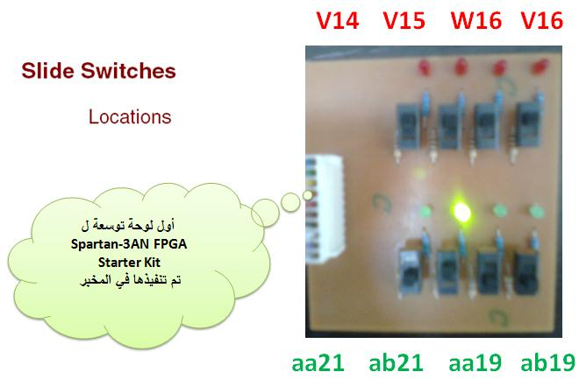

**تم تنفيذ أول لوحة توسعة للوحة التجارب 1 لتساعدنا على تنفيذ تطبيقات جديدة , حيث تحتوي هذه التوسعة على ثمانية مفاتيح , و ثمانية ليدات تدل على حالة المفتاح المقابل لها , ويوضح الشكل أسماء Pins المتصلة معها و التي سنستخدمها في كتابة UCF .**

**VHDL code in ISE Xilinx**

**-- Engineer: Aula**

**-- Design Name: ALU**

**-- Module Name: ALU - Behavioral**

**---------------------------------------------------------------------------------**

**library IEEE;**

**use IEEE.STD_LOGIC_1164.ALL;**

**use IEEE.STD_LOGIC_ARITH.ALL;**

**use IEEE.STD_LOGIC_UNSIGNED.ALL;**

**--------------------------------------------------------------------------------**

**entity ALU is**

**Port ( cin : in STD_LOGIC;**

**sel : in STD_LOGIC_VECTOR (3 downto 0);**

**a : in STD_LOGIC_VECTOR (3 downto 0);**

**b : in STD_LOGIC_VECTOR (3 downto 0);**

**y : out STD_LOGIC_VECTOR (3 downto 0));**

**end ALU;**

**---------------------------------------------------------------------------------**

**architecture Behavioral of ALU is**

**SIGNAL arith, logic: STD_LOGIC_VECTOR (3 DOWNTO 0);**

**BEGIN**

**----- Arithmetic unit: ------**

**WITH sel(2 DOWNTO 0) SELECT**

**arith <= a WHEN "000",**

**a+1 WHEN "001",**

**a-1 WHEN "010",**

**b WHEN "011",**

**b+1 WHEN "100",**

**b-1 WHEN "101",**

**a+b WHEN "110",**

**a+b+cin WHEN OTHERS;**

**----- Logic unit: -----------**

**WITH sel(2 DOWNTO 0) SELECT**

**logic <= NOT a WHEN "000",**

**NOT b WHEN "001",**

**a AND b WHEN "010",**

**a OR b WHEN "011",**

**a NAND b WHEN "100",**

**a NOR b WHEN "101",**

**a XOR b WHEN "110",**

**NOT (a XOR b) WHEN OTHERS;**

**-------- Mux: ---------------**

**WITH sel(3) SELECT**

**y <= arith WHEN '0',**

**logic WHEN OTHERS;**

**end Behavioral;**

**UCF Code**

**net cin loc=t16 ;**

**net "sel[0]" loc= V8 ;**

**net "sel[1]" loc= U10 ;**

**net "sel[2]" loc= U8 ;**

**net "sel[3]" loc= T9 ;**

**net "a[0]" loc= V14 ;**

**net "a[1]" loc= v15 ;**

**net "a[2]" loc= w16 ;**

**net "a[3]" loc= v16 ;**

**net "b[0]" loc= aa21 ;**

**net "b[1]" loc= ab21 ;**

**net "b[2]" loc= aa19 ;**

**net "b[3]" loc= ab19 ;**

**net "y[0]" loc= r20 ;**

**net "y[1]" loc= T19 ;**

**net "y[2]" loc= U20 ;**

**net "y[3]" loc= U19 ;**

* **تم تنفيذ لوحة توسعة أخرى للوحة التجارب 1 لتساعدنا على تنفيذ تطبيقات جديدة , حيث تظهر هذه التوسعة في الشكل التالي, و فيما يلي أسماء Pins المتصلة معها و التي سنستخدمها في كتابة UCF .**

**a :V15 - b:V16 - c: aa19 - d: aa21 - e: ab21 - f: W16 - g:V14**

**Select : ab19**

قطب الاختيار Select اذا كانت قيمته صفر تظهر القيمة على المظهرة ذات السبع قطع الأولى, و اذا كانت واحد تظهر على الثانية .

